«Малая родина- большая любовь»
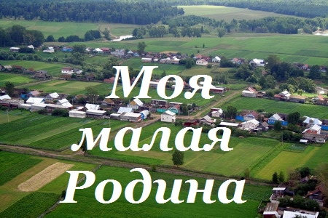
Музей Ф.А.Щербины проводит конкурс рисунков
«Малая родина- большая любовь».
Участники: 1-4 кл., 5-7 кл., 8-9 кл.
Рисунки выполнены на альбомных листах А-4
в любой технике
(акварель, гуашь, цветной карандаш, фломастер, пастель и др.)
Количество работ от 1 учащегося не более 3 рисунков.
Рисунки предоставить ст.вожатой
в срок до 16.02.2017 года
